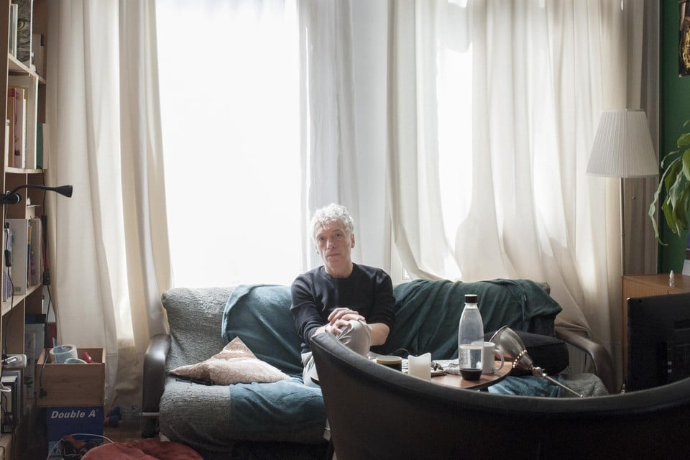
De titel van Spinvis’ nieuwste mag dan de oerkreet van de rock-‘n-roll citeren, verwacht van Be-Bop-A-Lula vooral niet te veel uitbundigheid. — © Spinvis

Spinvis levert na twintig jaar misschien wel één van zijn allermooiste platen af
Vandaag om 03:00

De titel van Spinvis’ nieuwste mag dan de oerkreet van de rock-‘n-roll citeren, verwacht van Be-Bop-A-Lula vooral niet te veel uitbundigheid. Zoiets lag nooit in de aard van bezieler Erik de Jong. Ook het schilderij van zijn hand dat de hoes siert - een knipoog naar De Schreeuw van Edvard Munch? – suggereert meer actie dan de bijbehorende muziek bevat. Als laatbloeier grossiert De Jong nu eenmaal bij voorkeur in poëtische, vaak bedrieglijk lichtvoetige luisterliedjes. Daarin hanteert hij zowel muzikaal als tekstueel nog steeds een heel eigen taal.
Ook Be-Bop-A-Lula bulkt van vernuftige, lekker tegendraadse popsongs, met ongewone structuren en titels als Tingeltangelhersenpan, Lente ‘22 (met mooie tweede stem van rechterhand Saartje van Camp) en Kalix Berna (naar een bestaand tankstation). Laten de fragmentarische, soms licht ironische associaties en observaties zich zelden helemaal doorgronden? Niet erg, het verklaart grotendeels waarom Spinvis blijft intrigeren.
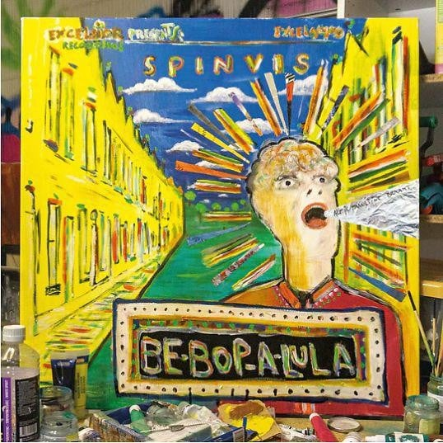
© Spinvis
Zijn zesde reguliere album klinkt frisser, speelser en avontuurlijker dan voorganger 7.6.9.6. Meer zelfs, Be-Bop-A-Lula laat horen dat de ereburger van Nieuwegein nog niet is uitgezongen en ruim twintig jaar ver in zijn carrière misschien wel een van zijn allermooiste platen aflevert.(gj)
‘Be-Bop-A-Lula’, Spinvis, nu te beluisteren. Concerten 26/5 Heusden-Zolder (Muze), 25/10 Genk (C-Mine)

